邵东市灵官殿镇育才小学
免费午餐项目稽核整改反馈报告
2022年9月20号免费午餐稽核人员马月华对我校免费午餐现场进行了细致的稽核。2022年10月20号我校看到稽核报告反馈，存在一些问题，我校罗秋红校长高度重视，及时整改。
一、学校概括
邵东市灵官殿镇育才小学位于邵东市灵官殿镇育才村村委会所在地，离邵东市约46公里。育才小学是一所非寄宿制公办小学，该校现有一个学前班及小学一至六年级6个班级（每个年级一个班），学前班14人，一年级6人，二年级16人，三年级9人，四年级16人，五年级22人，六年级23人，在校学生共计106人，教职工13人，免费午餐合计用餐人数119人。
二、稽核人员马月华反馈我校存在以下问题：
1.厨师未佩戴口罩；
2.食品留样记录提前登记到期处理时间；
3.入库登记缺少食材单价、金额和相关责任人签字；
4.无现金流水账；
5.学生倾倒和就餐结束后剩余饭菜较多；
三、问题整改
1.学校召开厨房工作人员以及相关学校领导会议，争对每一个存在的问题以及存在的隐患及时制定并采取对应的解决措施。
2.厨房工作人员及相关领导认真学习免费午餐手册、财经票据制度。及时做好入库登记、现金流水账（前面的已经及时完善）、以及登记财务总结表。
3.强调厨房工作人员工作时间必须带口罩，食品留样记录的登记和处理必须在规定时间内完成，不能提前或延后。
4.对于剩余饭菜较多，学校强调每位学生必须吃午饭，吃多少打多少，适当减少菜品的数量和米饭的数量，原来每天煮37斤大米（每人3两），现在每天煮30斤（每人2.5两）。
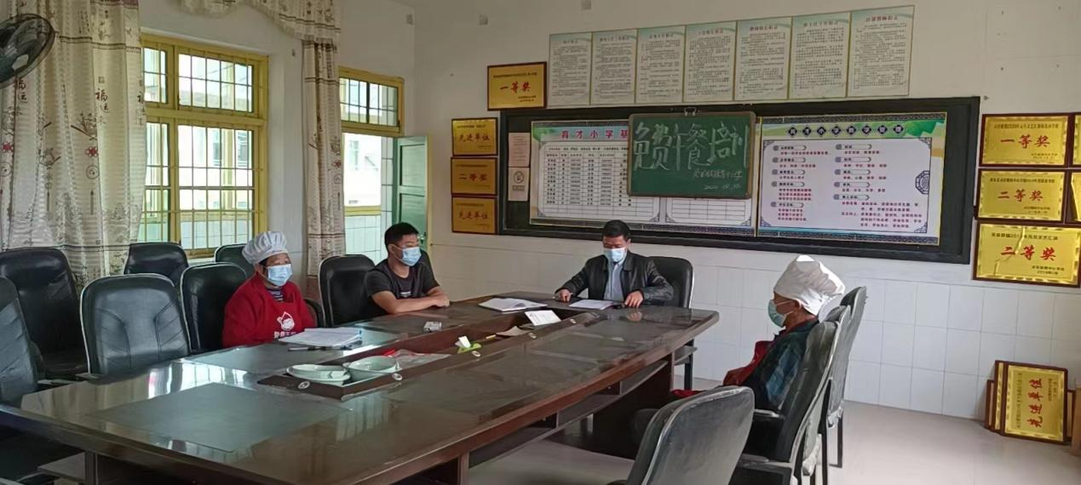
罗秋红校长开展整改会议
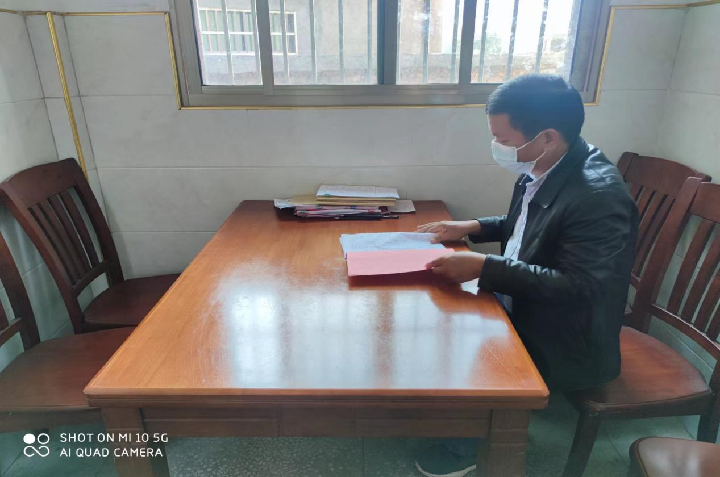
罗秋红校长检查资料
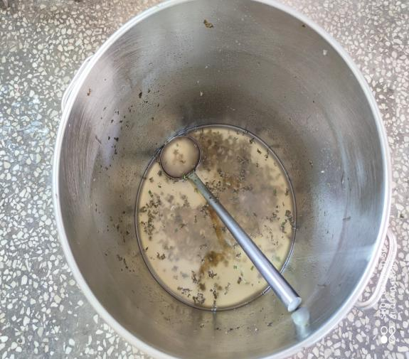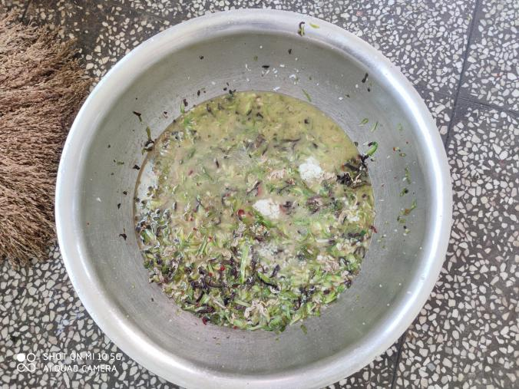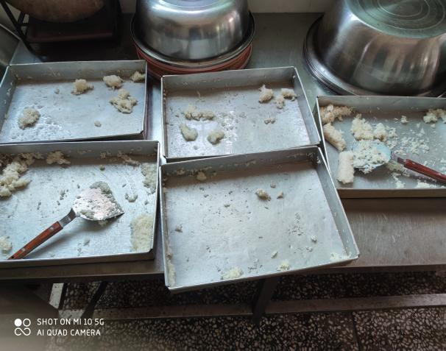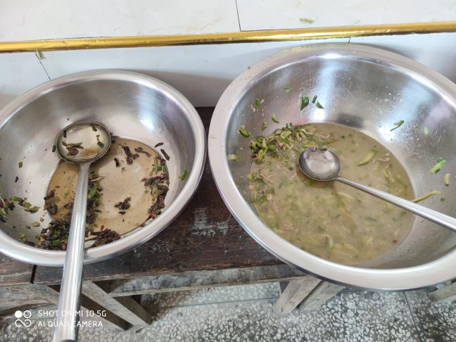
减少米饭和菜品之后的剩余情况
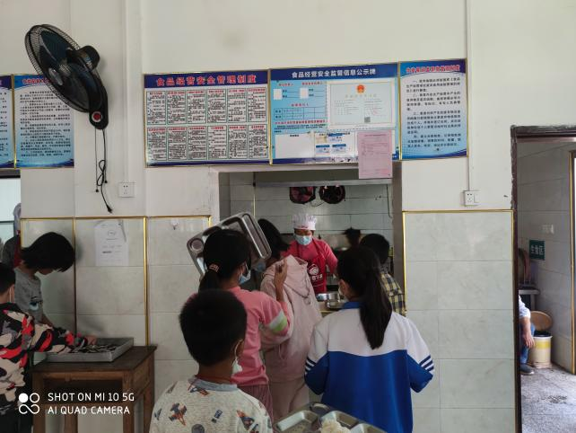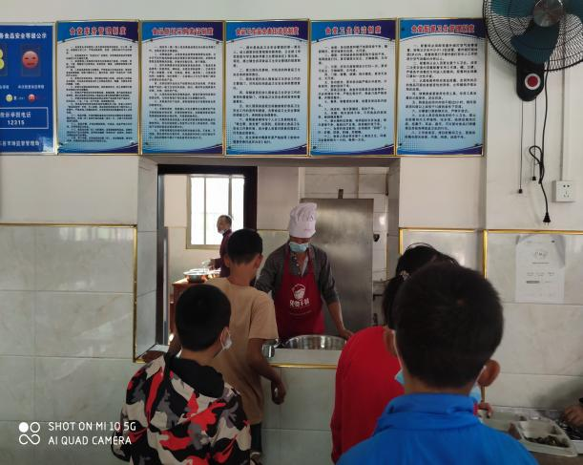
罗秋红校长强调厨房工作人员工作时间必须戴帽子、戴口罩和系围裙
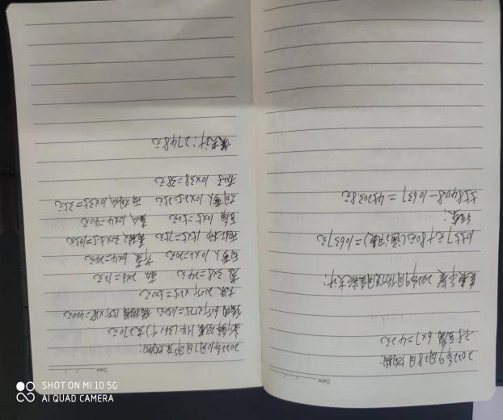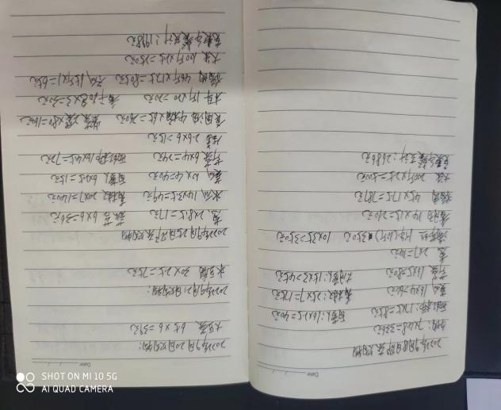
现金流水账已经及时完善
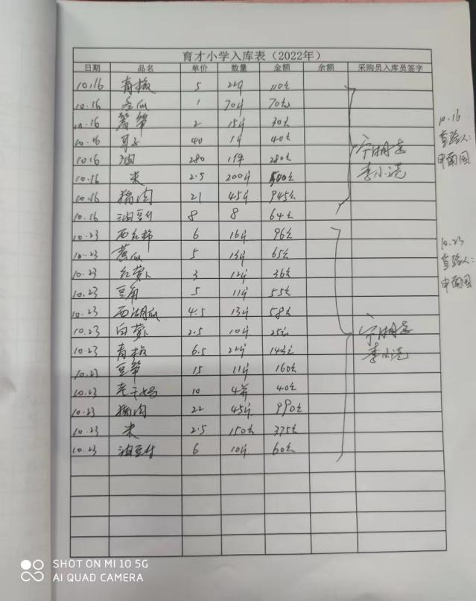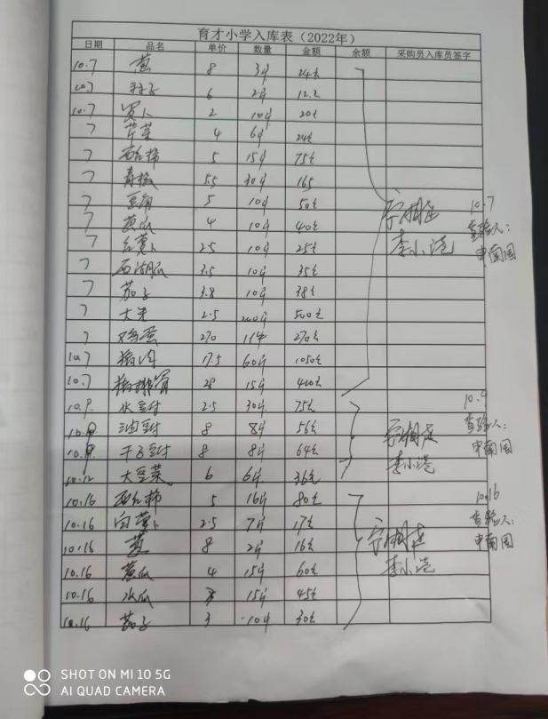
入库表已经及时完善
尊敬的免费午餐团队领导，我校对免费午餐一事高度重视，由于经验不足，出现了一些问题，我们会引以为戒。感谢免费午餐团队为我们指出问题所在，今后我们将一定认真执行免费午餐标准从严、从实做好工作，办好大家满意的免费午餐!

